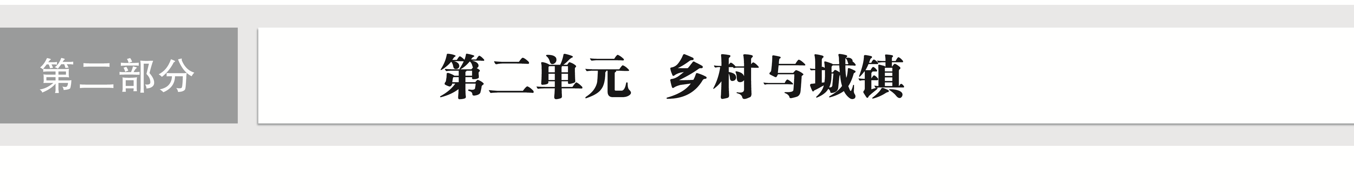

## 训练43　城乡内部空间结构

(2023·江苏扬州模拟)下图为“我国华北平原某村落的卫星俯瞰图”，在村落中间有些区域有成片的树木分布。据此完成1～2题。

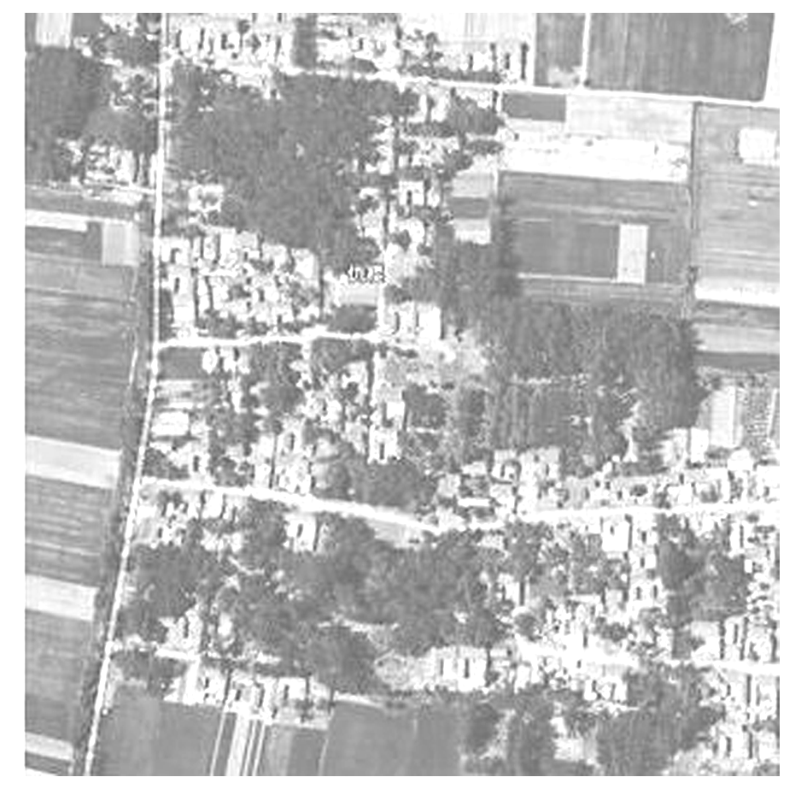

1．推测图中村落中间成片树木分布区的规划用地类型是(　　)

A．耕地 B．林地

C．住宅用地 D．公共设施用地

2．村落中间成片树木出现的原因是(　　)

A．美化居住环境 B．增加乘凉环境

C．外出打工，种树增收 D．无人居住，农宅废弃

下表为北方某村2023年公共土地利用现状，下图为“该村‘三生’协调关系示意图”。完成3～4题。

|  |  |  |
| --- | --- | --- |
| 土地类型 | 面积(亩) | 占公共土地总面积比例(%) |
| 公共服务设施用地 | 10 | 3.2 |
| 林地 | 110 | 35.5 |
| 村庄道路用地 | 45 | 14.5 |
| 闲置坑塘 | 65 | 21 |
| 未利用公共土地(含祖业地) | 80 | 25.8 |
| 合计 | 310 | 100 |

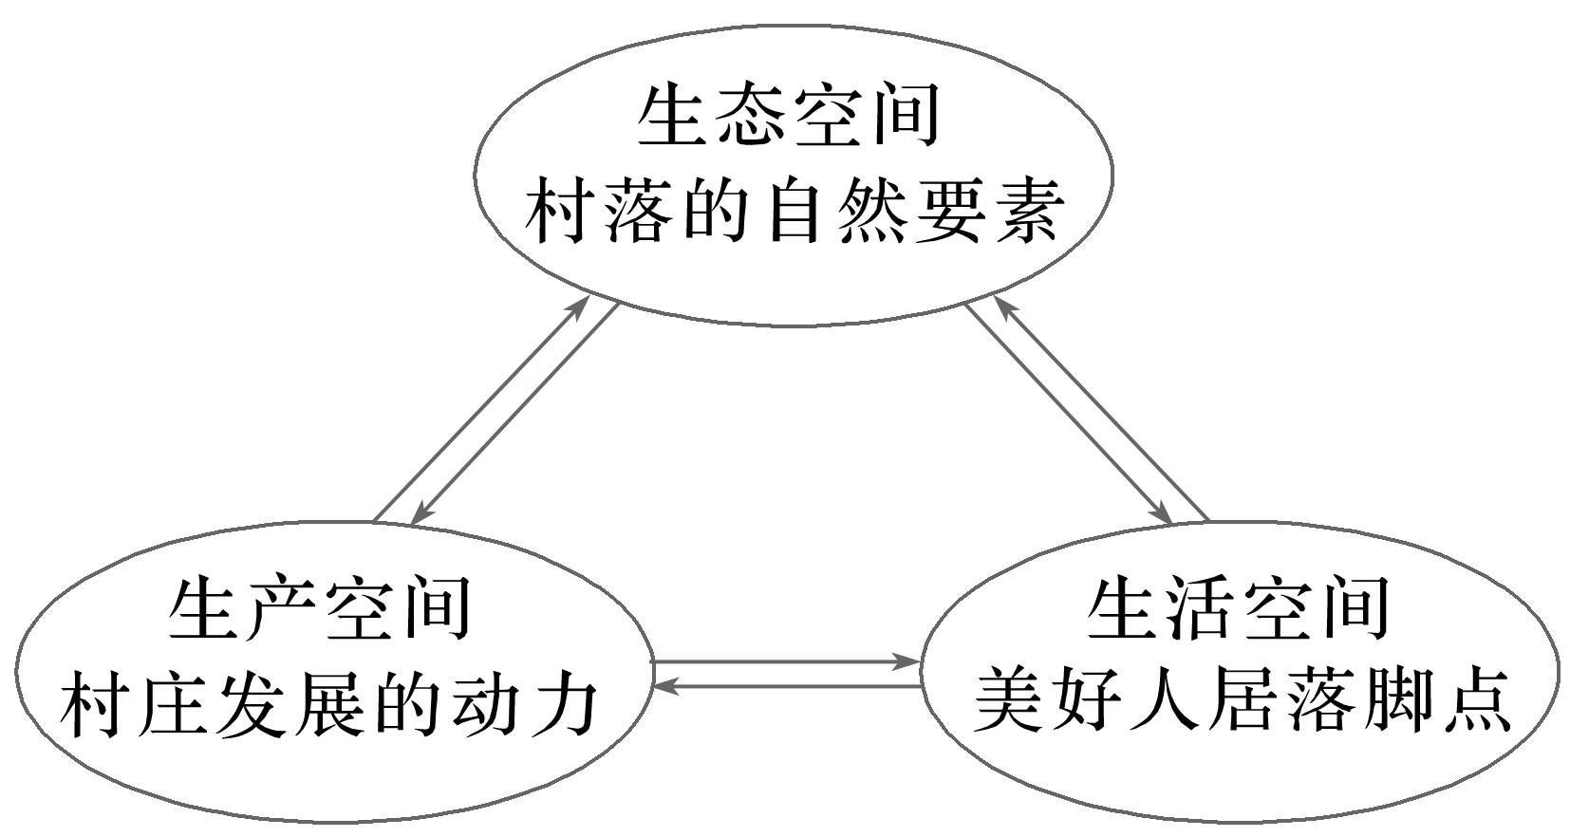

3．该村土地利用存在的问题是(　　)

①林地面积过大，占比过高　②闲置坑塘面积较大，占比高　③公共服务设施用地面积小　④未利用公共土地面积过大

A．①③ B．①④ C．②③ D．②④

4．对该村土地整治，“三生”协调下对闲置坑塘的利用正确的一项是(　　)

A．规模较小的坑塘，以打造生态空间和生活空间为主

B．规模较小的坑塘，以打造生产空间和生活空间为主

C．规模较大的坑塘，以打造生产空间和生活空间为主

D．规模较大的坑塘，以打造生态空间和生活空间为主

(2024·江苏徐州模拟)下图为使用地理信息技术获取和处理出租车轨迹数据制作成的“我国某大城市①②③地段晚高峰乘客上、下车流量(单位：次)统计图”。读图，完成5～6题。

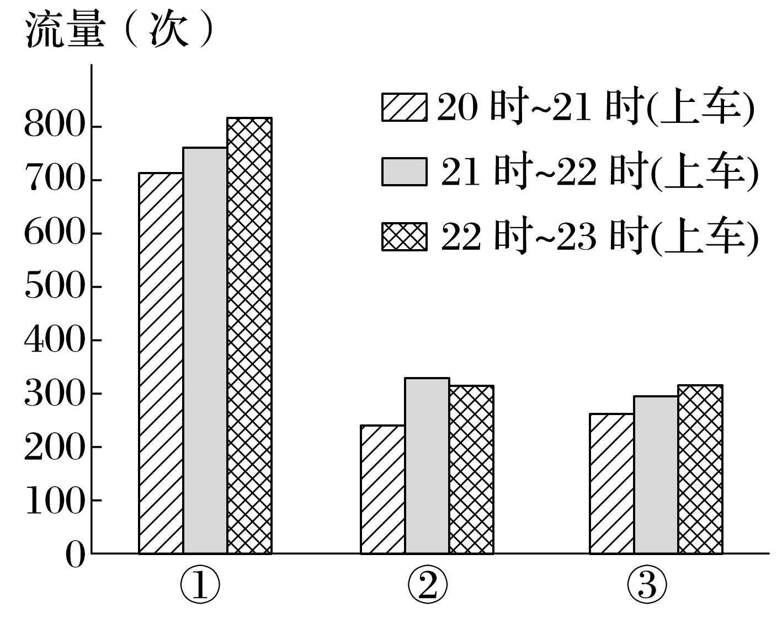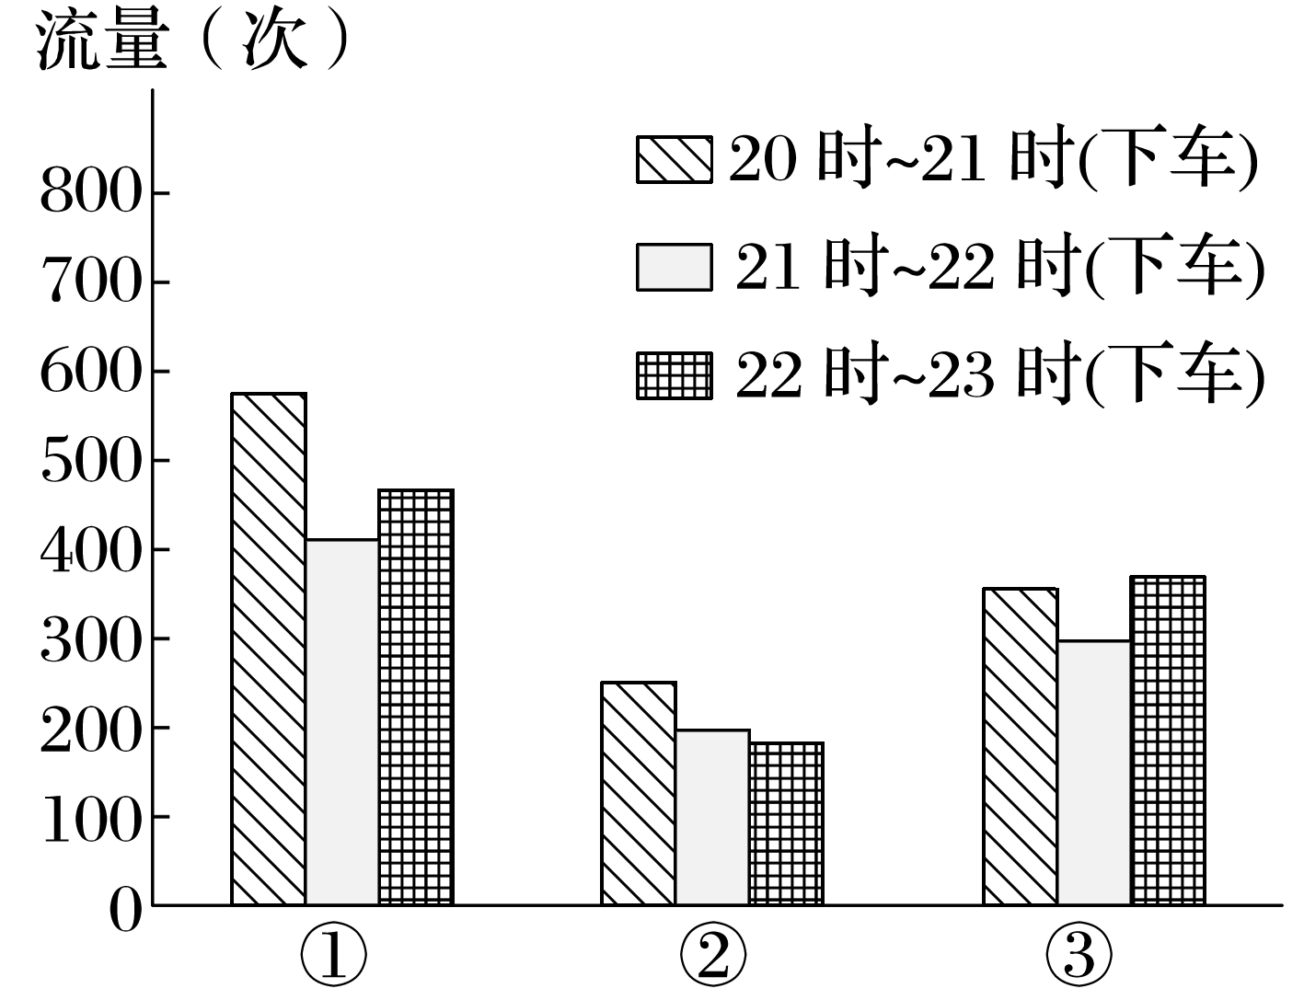

5．该统计图制作过程中(　　)

A．利用GIS获取车流数量信息

B．运用GNSS进行叠加分析

C．利用BDS采集乘客位置数据

D．运用RS来显示统计图表

6．该城市①②③地段的主要功能分别为(　　)

A．居住生活、购物娱乐、商务办公

B．购物娱乐、商务办公 、居住生活

C．购物娱乐、居住生活、商务办公

D．商务办公、居住生活、购物娱乐

多中心结构的城市具有缩短通勤时间和距离的潜力。上海和杭州都是多中心结构模式城市，具有多个就业中心地。下图为“上海和杭州市就业中心及周边通勤距离统计图”。据此完成7～9题。

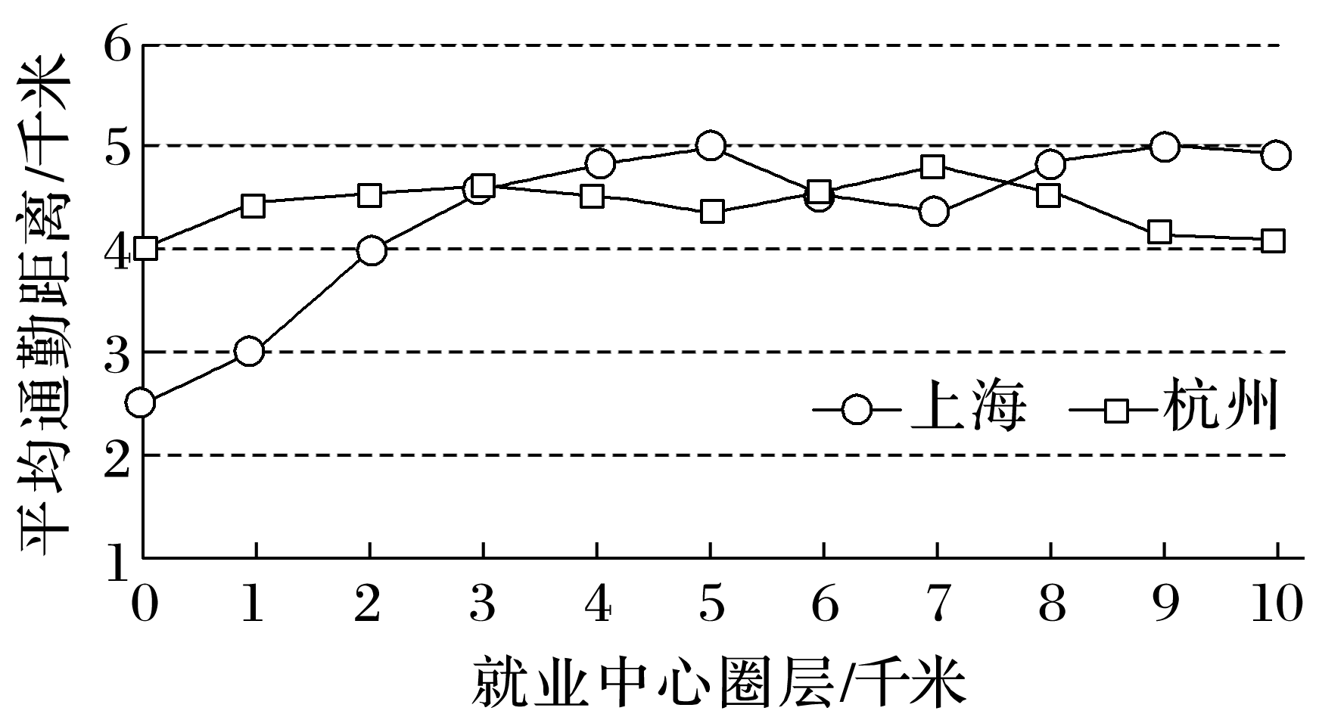

7．同等规模的城市，通勤距离最近的模式是(　　)

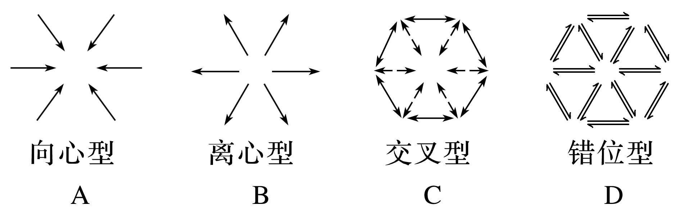

8．上海和杭州就业中心对通勤距离影响显著的范围分别是(　　)

A．5千米　3千米 B．7千米　5千米

C．3千米　4千米 D．9千米　7千米

9．距就业中心3千米范围内，上海和杭州平均通勤距离差异的影响因素可能是(　　)

A．人口密度 B．性别结构

C．公共交通 D．租房率

10．阅读图文资料，完成下列要求。(12分)

人工智能是最新一代信息技术的集成，对城市空间结构、生产组织、交通出行、居民生活等产生深远的影响，促进了城市空间结构网络化转型、形态虚拟化延展、功能区复合化演变、载体智能化升级等，进而驱动城市空间演变(图1)。图2为人工智能对城市交通空间的影响，其中甲、乙、丙代表城市交通空间类型。

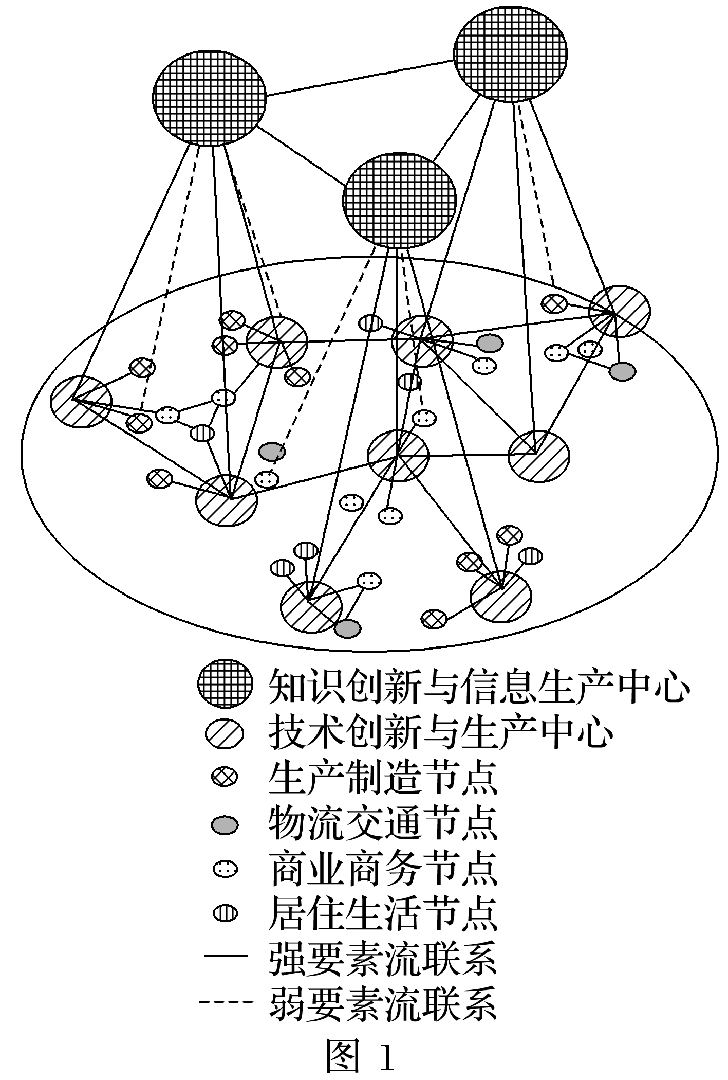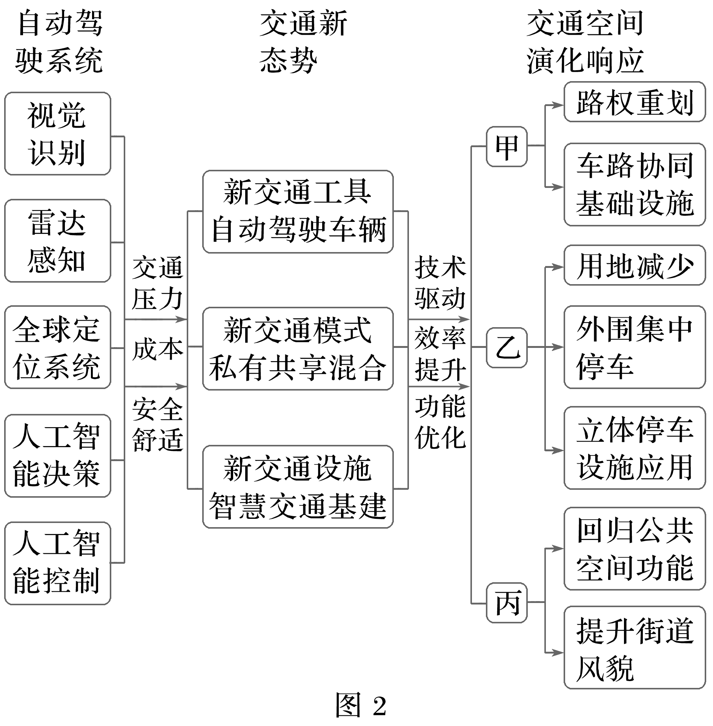

(1)概括人工智能对城市交通空间产生的影响。(6分)

(2)推测人工智能时代城市用地布局的变化趋势。(6分)